第三屆全國紙芝居故事創作與表演競賽活動計畫書

主辦單位：中國海峽兩岸兒童文學研究會
亞太創意技術學院
協辦單位：國語日報社
亞太創意技術學院兒童與家庭服務系
亞太創意技術學院永續發展處
亞太創意技術學院紙芝居兒童劇團

宗 旨：為推廣紙芝居說故事活動，提升表演者演說能力與技巧，增廣多元和創
意的表演形式，培養團隊合作及創作的精神，特舉辦研習暨比賽。
時 間：2012年5月12日(星期六)9:00~16:30
地 點： 國語日報五樓大會議室（台北市100中正區福州街二號）
組 別：採高中職學生組、大專社會組分組比賽。

報名條件：
- 具中華民國國籍身份者，二人以上（含二人）均可組隊報名參加研習及比賽。
- 仍就讀高中職之學生者，請報名高中職學生組。其餘人士（含就讀本校學生），請報名大專社會組。
- 報名比賽者，報告截止後不得任意更換；除偶發情形外，需檢附文件證明經承辦單位同意後，始可更換。

參賽名額：
- 高中職學生組、大專社會組每組接受20隊報名參賽。
- 各組報名隊伍如超過20隊，採抽籤方式決選參賽隊伍，未中籤的隊伍仍得候補。
- 各校推派隊伍以二隊為限（獲獎獎狀將加註就讀學校）。以社會人士名義報名則不在此限（獲獎獎狀不加註就讀學校）。

報名方式：
- 報名日期至2012年4月30日止。
- 一律採網路報名。報名網址請上亞太芝居兒童劇團部落格點選連結http://kamishibai2010.blogspot.com
- 查詢電話：(037)605771、605772 陳老師。
- 主辦單位於報名截止日後於網站公告報名隊伍，請自行上網查看。如有疑問請來電查詢。如無異議，則以網站公告隊伍為核准參賽單位。

活動細則：
- 比賽方式：
A. 比賽題材：
得以改編童話、傳說、或民間故事，也可自創故事。唯觀賞對象，請適合12歲以下之幼童。故事最多以2則為限。

B. 進行方式：
分高中職學生組、大專社會組依次進行。評審按評分細則表評分，於各隊賽畢後，公佈名次。每組取冠、亞、季軍各一名，佳作若干名。

C. 演說時間：每隊限時8分鐘。7分鐘時按鈴提醒一次。超過8分鐘，比賽單位得按鈴並終止演說。

D. 研習及參賽作品，賽後仍歸創作者所有。唯主辦單位於會場所攝錄之影音檔案得運用於觀摩、研習、教學等非商業性之活動。亦得優先商借作品為公益性展覽或演出，不另給付費用。

E. 若未能按上述規則參與比賽，本主辦單位具有取消參賽隊伍資格之全權。

注意事項
A.舞台
- 主辦單位備有A3與B4兩種圖卡尺寸的舞台，可供選用。
- 舞台內部可容納圖卡總厚度約3.8公分。
- 舞台為右側抽拉圖卡，唯A3尺寸舞台左側仍備有一道暗門，選手依個人需要運用。
- 舞台擺置於桌面上，桌面高度離地 82 公分。

B.圖卡
- 可採用A3 尺寸(420x297mm)，或B4(382x265mm)，橫式，紙張厚度250～350P之間為佳。
- 不限張數，唯請顧及總厚度。
- 繪圖技法、媒材不拘。

C.演說
- 演說時間限時8分鐘。時間到請停止演說。
- 演說如需搭配音樂，請自行準備，比賽單位不提供音響設配。

D評分
- 評分項目略分為圖畫（佔30％）、故事（30％）、演說（40％）。
- 依三位評審給分合計總成績。總分相同、按演說、圖畫、故事順序評比名次，如仍同分，則採抽籤決定名次。
F.其他未盡事項，主辦單位視需要公佈於紙芝居兒童劇團部落格。
http://kamishibai2010.blogspot.com

比賽流程
時 間 | 事 項
9:00~9:30 | 高中職學生組報到抽籤
9:30~10:00 | 介紹裁判、來賓致詞
10:00~12:00 | 高中職學生組組比賽
12:20~12:30 | 頒獎
午 餐 休 息
13:00~13:30 | 大專社會組報到抽籤
13:30~14:00 | 介紹裁判、來賓致詞
14:00~16:00 | 大專社會組比賽
16:20~16:30 | 頒獎

獎 勵
冠軍一名 獎金5000元、獎狀乙只
亞軍一名 獎金3000元、獎狀乙只
季軍一名 獎金2000元、獎狀乙只
佳作 若干名 獎金500元、獎狀乙只。
優勝作品會刊登在《兒童文學家》雜誌，得講者可得雜誌兩本。不另付稿酬

聯絡人：陳晉卿 電話：0911-884827 何綺華 電話:0981-445-129
註：本規則若有未盡事宜，得適時修正補充之，並於比賽前公開說明規則。
2011年活動剪影
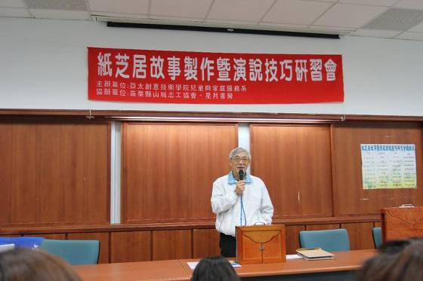
比賽前一週先邀請曹俊彥老師舉辦紙芝居研習會

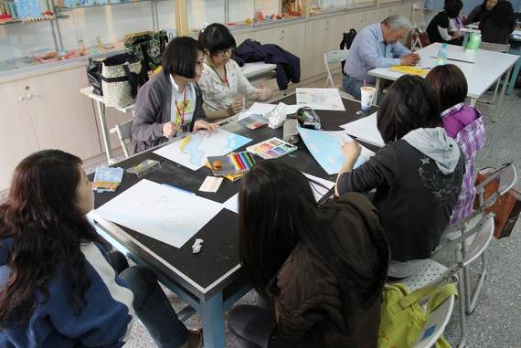
研習會學員齊心合力完成作品，準備參賽。

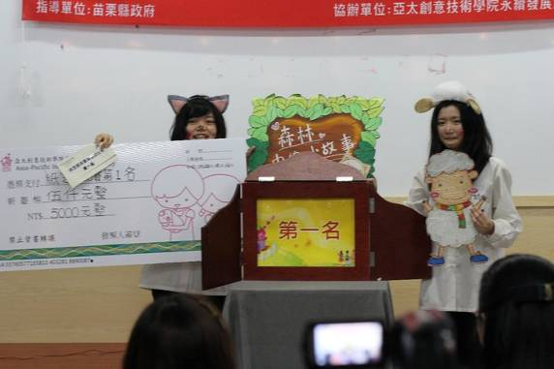
高中職學生組第一名作品

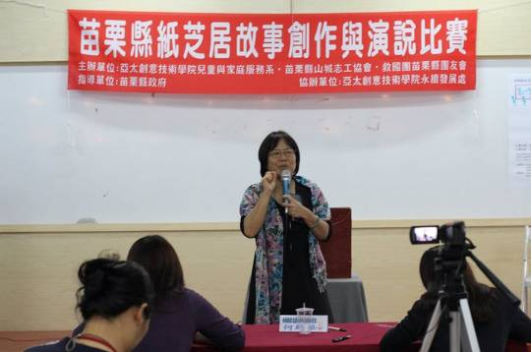
中國海峽兩岸兒童文學研究會何綺華老師擔任評審講評

2010年活動剪影
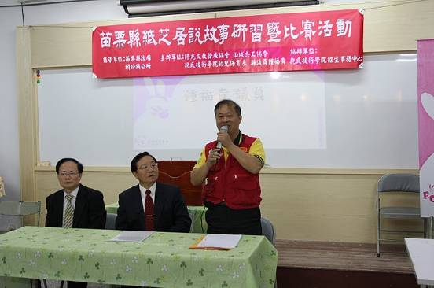
校長主持開賽，鍾福貴議員蒞臨指導致詞。

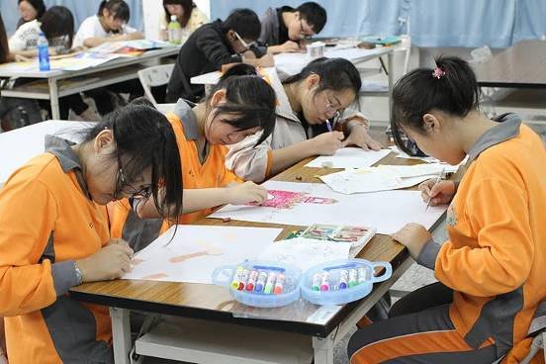
選手們聚精會神地創作紙芝居故事。

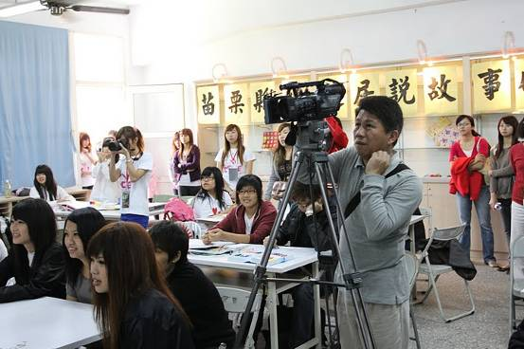
電視台記者採訪拍攝。

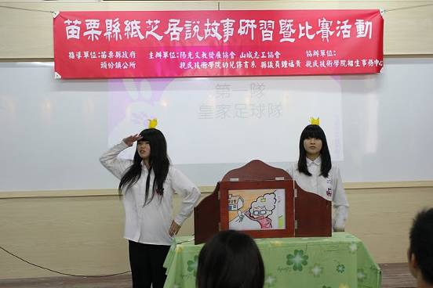
苗栗縣私立大成高中參賽選手精采演出。

